Requêtes SQL – TP3
Créer une base de données et importer la base de données gestion de stocks

REQUETES
- 1. Sélectionner tous les produits
SELECT *
FROM products

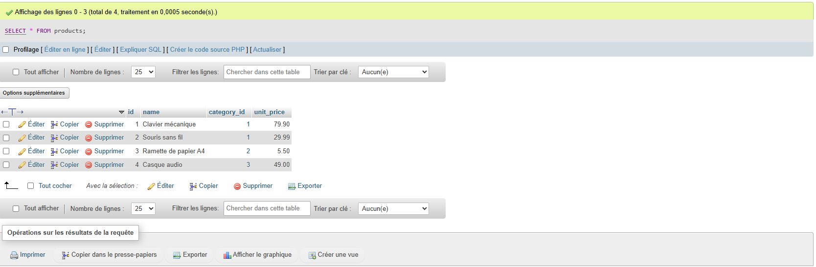

- 2. Sélectionner le nom et le prix des produits

SELECT unit_price, name
FROM products
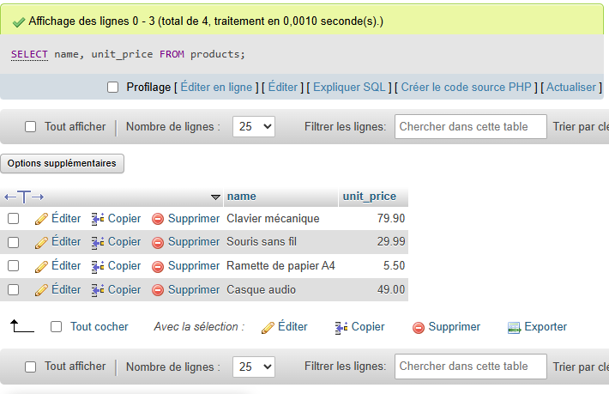

3. Sélectionner les catégories
SELECT *
FROM categories
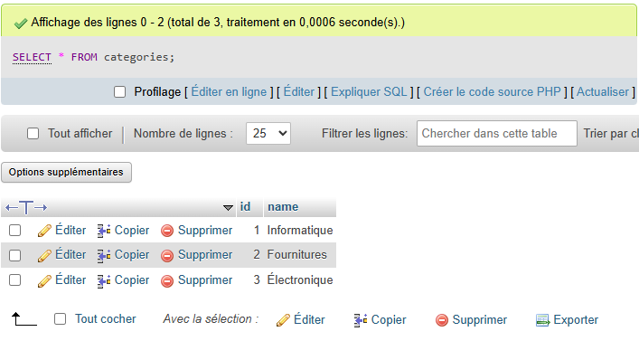

4. Trouver les produits avec un prix > 20

SELECT *
FROM products
WHERE unit_price > 20

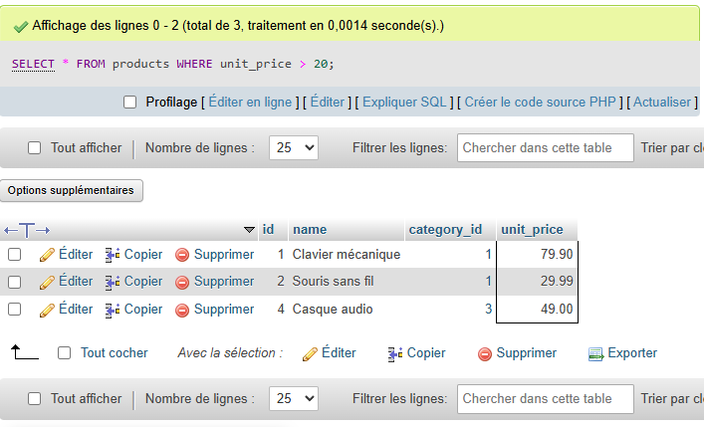

5. 5. Afficher les mouvements de type IN
SELECT * FROM stock_movements WHERE movement_type = 'IN'

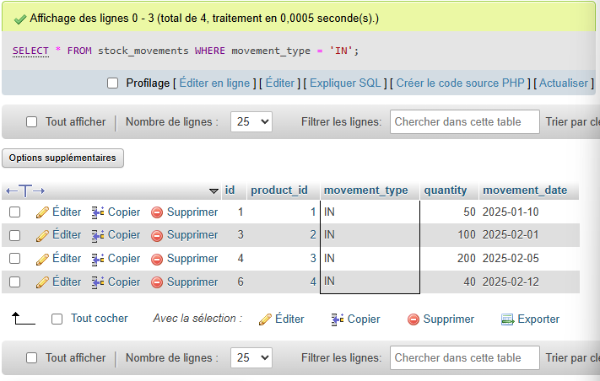

6. 6. Produits de la catégorie Informatique (id=1)

SELECT *
FROM products WHERE category_id = 1;

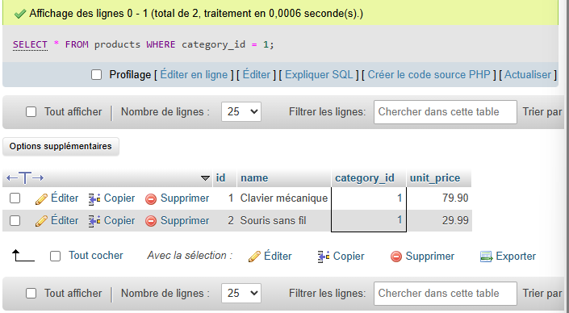

7. 7. Mouvements après 2025-02-01
SELECT *
FROM stock_movements
WHERE movement_date > '2025-02-01'

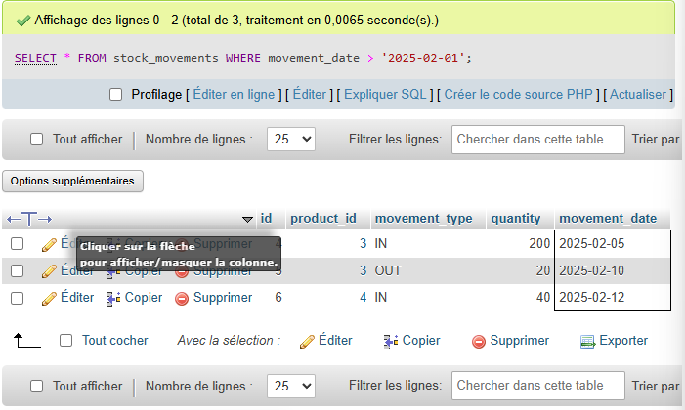

8. 8. Trier les produits par prix croissant
SELECT * FROM products ORDER BY unit_price ASC
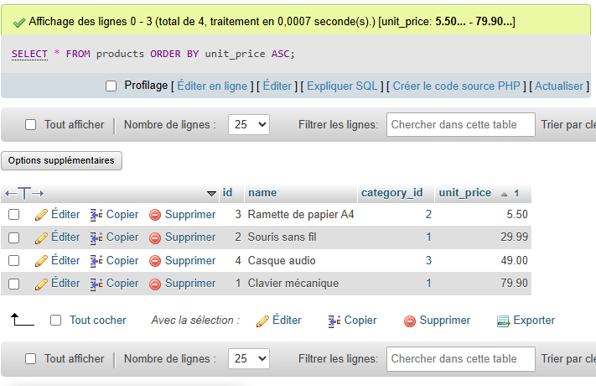

9. 9. Produits contenant 's' dans le nom
SELECT * FROM products WHERE name LIKE '%s%'
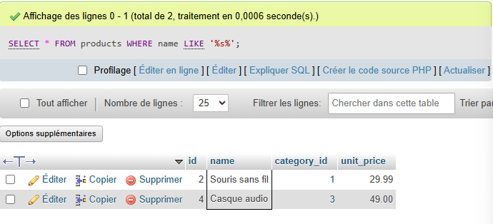

10. 10. Compter le nombre de produits
SELECT COUNT(*) FROM products
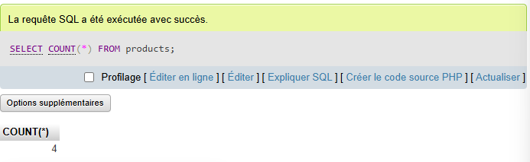

111. Total des mouvements IN par produit

SELECT product_id, SUM(quantity) AS total_in FROM stock_movements WHERE movement_type = 'IN' GROUP BY product_id
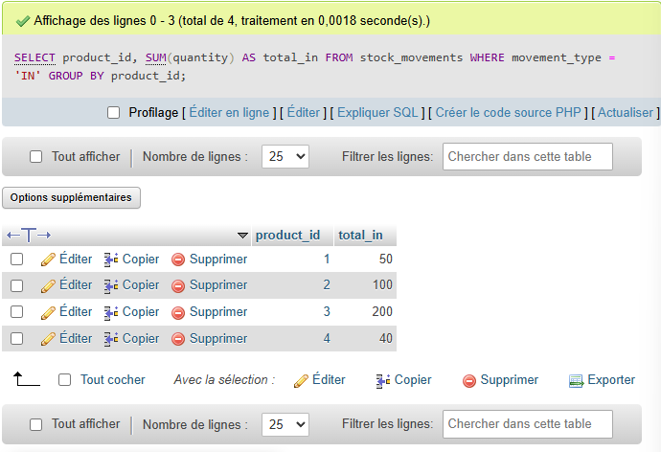

122. Prix moyen des produits par catégorie
SELECT category_id, AVG(unit_price) AS prix_moyen FROM products GROUP BY category_id

